Samenvatting van het pestprotocol bs De Veste.
augustus 2020

Dit pestprotocol is opgesteld om goed te kunnen reageren op situaties waarin een kind wordt gepest of pest. Dit protocol sluit aan bij de Kanjerboeken en de Kanjertraining. Het zijn feitelijk fatsoensafspraken.

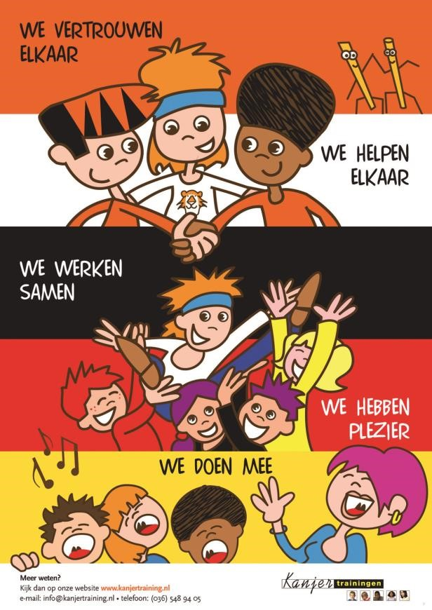

Plagen of pesten?

Wanneer is er nu sprake van plagen en wanneer is er sprake van pestgedrag? Het is belangrijk om het verschil duidelijk te hebben, ook voor de kinderen zelf. Het meest eenvoudig onderscheid is dit:
Plagen gebeurt in het zicht van de leerkrachten. Pesten gebeurt achter de rug van leerkrachten.
Daarom weet een leerkracht zelden uit zichzelf wat er zich precies afspeelt tussen de kinderen onderling. De leerkracht moet hierover worden geïnformeerd door de leerlingen zelf.

Definitie van pesten: Een kind wordt gepest wanneer het herhaaldelijk last heeft van negatieve acties van een ander (fysiek, verbaal of psychologisch, direct of via internet of mobiel) die op hem of haar zijn gericht, en waarbij de macht ongelijk is verdeeld.
De Kanjertraining gaat ervan uit dat in de meeste gevallen dat een kind zich gepest voelt, de ‘pester’ niet de bedoeling heeft de ander pijn te doen. Wanneer de gevolgen voor de gepeste duidelijk worden gemaakt aan de pester, zijn de meeste kinderen bereid hiermee te stoppen. En als dat niet voldoende is, dan wordt duidelijk gemaakt wat de sociale gevolgen voor de pester zelf zullen zijn (cruciaal in het ontstaan en het in stand houden van pesten zijn de reacties van leeftijdsgenoten op de pester.
Zolang deze leeftijdsgenoten het pesten blijven aanmoedigen, is het voor de pester moeilijker om hiermee te stoppen. Heerst er in een klas een mentaliteit van respect en vertrouwen, dan zal er minder gepest worden dan wanneer er een onveilige sfeer heerst, waarin kinderen zich moeten bewijzen en bezig zijn met hun status in de groep).
Pesten gebeurt per definitie achter de rug van degene die kan ingrijpen, zoals een vader/moeder, juf of meester. Dat betekent dat er goed moet worden samengewerkt tussen school en ouders enerzijds en dat kinderen moet worden geleerd hoe zij kunnen aangeven dat zij zich gepest voelen, of merken dat er in hun omgeving wordt gepest.

De Kanjerafspraken

De school streeft een positieve, opbouwende sfeer na en doet dat binnen de kaders van de wet enerzijds en binnen het kader van de Kanjerafspraken anderzijds.

We vertrouwen elkaar
We helpen elkaar
Niemand speelt de baas
Niemand lacht uit
Niemand is of blijft zielig

De school zet middels de Kanjerlessen in op het versterken van het onderling vertrouwen en het besef dat het goed is elkaar te helpen. Binnen dat kader speelt niemand de baas, hebben we plezier met elkaar, en ben je of blijf je niet zielig. Duidelijk wordt gesteld dat de leerlingen ten opzichte van elkaar niet de baas zijn. De leerkracht daarentegen is op school “de baas/ het gezag” en de ouders zijn dat thuis.

Als een conflict zich tussen kinderen afspeelt dan zal de school kiezen voor een oplossingsgerichte aanpak. Dat wil zeggen: de school zoekt een oplossing die alle partijen (zo veel mogelijk) recht doet, en borgt gemaakte afspraken.
Het kwaad moet worden bestreden

Veel ouders verlangen van de school dat “het kwaad” (= de pester) moet worden bestreden, en dat “het goede” moet worden beschermd. De school kiest er echter niet voor om kinderen te beoordelen als behorend bij “kwaad of goed”. Ieder mens maakt wel eens fouten. Kinderen zijn in emotioneel opzicht “onder en boven de wet.” De weg van de mens, en die van het kind in het bijzonder, gaat met vallen en opstaan. Kinderen hebben het recht daarin te worden begeleid en te worden opgevoed. Ouders hebben die opvoedingsplicht evenals leerkrachten.

Preventie

Met behulp van de Kanjerlessen doet de school aan preventie.
Kernpunten in de aanpak:
- De Kanjerafspraken.
- Denk goed over jezelf en de ander.
- Pieker niet in je uppie, maar deel je zorgen met de ander, bij voorkeur met je ouders.
- Denk oplossingsgericht.
- Geef op een nette manier je mening en doe je voordeel met kritiek die je krijgt.
- De school maakt onderscheid tussen onvermogen en onwil.
6a. Is er sprake van onvermogen, dan mag deze leerling erop vertrouwen dat hiermee rekening wordt gehouden. Deze leerling heeft veel te leren in een moeizaam proces. De omgeving heeft daar begrip voor.
6b. Is er sprake van onwil, dan krijgt deze leerling een grens gesteld, ook als dat samengaat met onvermogen. Bij onwil kan geen beroep meer worden gedaan op begrip vanuit de omgeving. Die rek is eruit. Het kan namelijk niet zo zijn dat de omgeving overal rekening mee moet houden, en dat het onwillige kind om wat voor reden dan ook “de eigen gang” mag gaan.
- Hulp in de vorm van een maatje/buddy/tutor (bemiddeling).
- Duidelijk schoolbeleid en handhaving ervan.

Corrigeren van leerlingen

De school heeft als uitgangspunt dat kinderen zich niet willen misdragen. Maar het kan misgaan. Dat is niet erg. Het zijn leermomenten. In een conflict wordt altijd gevraagd naar de bedoeling; 'Is het jouw bedoeling om mij boos te maken/een kind boos of verdrietig te maken?'
Is het niet je bedoeling? Doe dan anders!
Is het wel je bedoeling, dan heb je nu een probleem, want ik sta niet toe dat je zo verder gaat.

Om voor iedereen, zowel leerlingen, ouders als leerkrachten, helder te hebben op welke wijze een conflict aangepakt wordt, hebben we onderstaand stappenplan als leidraad opgesteld.

Stappenplan bij pestgedrag:

 | Stel de vraag:  'Is het je bedoeling om......' | Antwoordt de leerling 'nee' dan is de vraag:  Hoe ga je het nu oplossen?  Dit stappenplan hoeft dan niet ingezet te worden, tenzij het gedrag niet verandert. | Antwoordt de leerling met 'ja':  Geef de leerling bedenktijd.  'Ik begrijp nu dat het je bedoeling is om....'  De leerkracht laat de leerling rustig nadenken over zijn antwoord. (buiten de groep)  Ga vervolgens naar stap 2.
 | Stel nogmaals de vraag:  'Is het je bedoeling om......' | Antwoordt de leerling 'nee' dan stel je de volgende vragen:  Hoe ga je het nu oplossen?  Hoe herstel je het verdriet dat je hebt aangericht? | Antwoordt de leerling met 'ja':  Dan zegt de leerkracht het volgende:  'Ik bel nu je ouders op om te vragen of ze hier willen komen. Dan herhaal je hetgeen je tegen mij zegt, in aanwezigheid van je ouders.  Het hangt van het gesprek af met je ouders of je de klas nog in kunt komen.'  Ga vervolgens naar stap 3.
 | Informeer de directeur, adjunct, IB-er of vertrouwens-persoon, zodat hij/zij je kan ondersteunen/ bijstaan
 | Ouders bellen | Tijdens het gesprek wordt nadrukkelijk aan ouders gevraagd of zij de bedoeling van hun kind ondersteunen.  Ondersteunen ze het niet:  Er wordt naar een oplossing gezocht  Ondersteunen ze het wel:  De leerkracht reageert met: dus ik begrijp het goed dat u het goed vindt dat uw kind.... doet? Bedoelt u te zeggen dat u het gedrag van uw kind goedkeurt?  De nadruk ligt op: 'Er is geen excuus voor wangedrag.'  Ga vervolgens naar stap 5 | Kunnen ouders niet meteen komen, dan wordt de leerling toegang tot de klas ontzegt tot het gesprek heeft plaatsgevonden. De groep wordt beschermd tegen deze leerling.
5 | De directie nodigt ouders uit voor een gesprek. De leerling komt niet terug in zijn eigen groep, tot er een oplossing voor het probleem is.

Mocht het uiteindelijk niet lukken om met behulp van dit stappenplan het gedrag van een leerling te veranderen, dan heeft de school de mogelijkheid om een leerling te schorsen of zelfs te verwijderen. Deze procedures staan beschreven in de schoolgids, welke te vinden is op de website van de school, www.bsdeveste.nl

